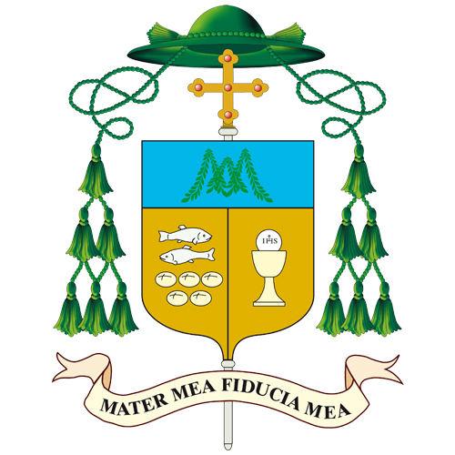

Messaggio alla Chiesa di Pavia per la Quaresima 2021

Carissimi fratelli e sorelle nel Signore,

«Ecco ora il momento favorevole, ecco ora il giorno della salvezza!» (2Cor 6,2): queste parole dell’apostolo Paolo, che ogni anno ascoltiamo nel Mercoledì delle Ceneri, danno subito il senso e il tono del tempo liturgico che la Chiesa ci offre. La Quaresima ritorna, ogni anno, come un tempo favorevole, un tempo forte di ascolto della Parola di Dio, di contemplazione del mistero e della persona di Cristo, di conversione e di misericordia, per un nuovo inizio nel nostro cammino.
Con questo breve messaggio, vorrei rivolgermi a tutti e a ciascuno, come membri del popolo di Dio in questa Chiesa di Pavia, con un semplice invito: accogliamo il dono di questi giorni, lasciamo che si rinnovi il dialogo tra Gesù, maestro e Signore, e il nostro cuore, rendiamoci disponibili ad ascoltare lui, il Figlio amato del Padre, a guardare Cristo che porta a compimento la sua missione nell’ora oscura e luminosa della croce, della sua passione e risurrezione.

L’anno scorso, ricordiamo tutti, la Quaresima fu un tempo di particolare prova: concise con le prime e dure settimane del lock down, segnate dalla sospensione non solo delle attività lavorative e scolastiche, dalla preoccupazione per il nuovo virus, da sofferenze e lutti nelle famiglie, ma anche dall’impossibilità a partecipare all’Eucaristia, dalla limitazione delle messe per i funerali, fino a vivere anche la Settimana Santa senza poter celebrare, come comunità cristiana, i giorni del Triduo Pasquale con i suoi riti e i suoi segni eloquenti e intensi.

Che la Quaresima del 2021 torni a essere un tempo di grazia per le nostre comunità, in cui percorrere un cammino, accompagnato dai gesti, vissuti in modo autentico, della preghiera, del digiuno e della carità: anche se non siamo ancora usciti dall’epidemia in corso da un anno, non lasciamoci paralizzare e intristire dalla paura e dall’incertezza del futuro, ripartiamo da Cristo, dall’incontro con il Crocifisso Risorto, sorgente della speranza che non delude!

Viviamo la Quaresima, partecipando ogni domenica alla Santa Messa nelle nostre parrocchie, accogliendo il cammino che la Parola di Dio propone e dischiude alla nostra libertà; secondo le nostre possibilità, è una grande grazia vivere l’Eucaristia ogni giorno, anche nella settimana, e celebrare ogni venerdì la preghiera della Via Crucis, in presenza o almeno attraverso il canale YouTube della Diocesi di Pavia.

Diamo spazio a momenti di ascolto e di catechesi: sarà proposto, per quattro mercoledì del tempo quaresimale, un percorso di riflessione che desidero offrire, trasmesso in diretta sempre sul canale YouTube della Diocesi.

Riscopriamo nella Quaresima il sacramento della Penitenza e della Riconciliazione: attraverso l’incontro con il sacerdote che ci accoglie in nome di Cristo e ci comunica il perdono del Padre, lasciamoci riconciliare con Dio e rinnovare dalla sua misericordia. Chiedo a tutti i sacerdoti, diocesani e religiosi, di rendersi particolarmente disponibili all’ascolto delle confessioni, promuovendo anche celebrazioni comunitarie della Riconciliazione con la possibilità per i fedeli di celebrare in forma individuale il sacramento.

Condividiamo i bisogni di chi è in difficoltà o in condizioni di povertà e di solitudine, sia con la nostra offerta, frutto anche delle nostre rinunce e di scelte di maggiore sobrietà, sia con gesti semplici e concreti di vicinanza, di servizio, di attenzione.

Infine, rinnovo l’invito a riprendere, con le consuete misure di precauzione, almeno alcuni momenti in presenza, per il cammino del catechismo e per gli incontri con adolescenti e giovani: il ricorso, in questi mesi, a modalità d’incontro da remoto, con piattaforme digitali e videochiamate, mantiene un suo valore e ha permesso, pur con fatica, di tenere vive le relazioni e i contatti. Tuttavia, come nella scuola stanno emergendo i limiti della “didattica a distanza”, nonostante l’impegno e la passione di tanti nostri insegnanti nel loro prezioso servizio, ancora di più, nell’educazione alla fede e nella proposta della vita cristiana, è essenziale un rapporto tra persone, che possano incontrarsi e sentirsi coinvolte e chiamate per nome.
Soprattutto per i ragazzi, gli adolescenti e i giovani, che rischiano di spegnersi o di restare soffocati dalle limitazioni di questi mesi e avvertono il bisogno di ritrovare spazi di relazione e di vita comune: anche per vivere l’avventura della fede!
Papa Francesco, nel suo recente discorso al Corpo Diplomatico, ha usato espressioni molto forti, giungendo a prospettare una «catastrofe educativa», i cui segni non mancano: come comunità cristiana, nelle parrocchie e oratori, nei movimenti e associazioni ecclesiali, siamo chiamati a raccogliere il disagio delle giovani generazioni e a offrire esperienze d’incontro e rapporti belli e significativi tra loro e con adulti, che siano testimoni affascinanti di un’esistenza cambiata dalla fede in Cristo e desiderosa di condividere ogni frammento di vera umanità.

Rimettiamoci in cammino, seguendo Gesù il Vivente e lasciamo che la nostra vita ritrovi il respiro della speranza e di un amore più forte di ogni notte, che risplende nella croce del Signore!

Pavia, 17 febbraio 2021, mercoledì delle Ceneri

Il vostro vescovo
Corrado

